Тема: «Неметаллы и их соединения» (9 класс)

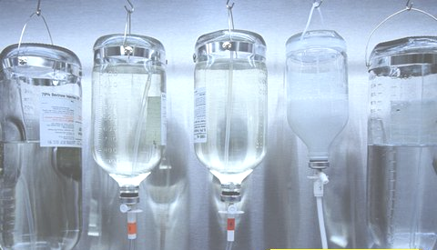
1. Это вещество жизненно необходимо каждому человеку, так как в составе крови его почти 0,9%. Раствор этого вещества используют в медицине под названием «физраствор» при различных инфекциях, при обезвоживании, когда произошла большая потеря жидкости, для растворения каких-либо лекарств.
Это вещество:
А) CaCO₃
Б) NaCl
В) О₂
С) HCl
Ответ: Это вещество NaCl. Человек потребляет 5-10 г NaCl в сутки. Образуя ионы хлора участвует в поддержании осмотического равновесия. Кроме того, из этого вещества в организме образуется HCl, которая входит в состав желудочного сока – а разве можно жить, не переваривая пищу?

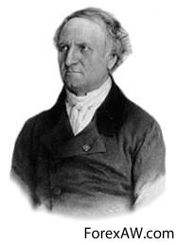
- Это единственное жидкое при обычных условиях вещество среди всех неметаллов. Его впервые получил в 1825 году двадцатидвухлетний студент Гейдельбергского университета в Германии.
Это вещество:
А) F₂
Б) Cl₂
В) Br₂
С) I₂
Ответ: Br₂ – это темно-бурая жидкость с резким неприятным запахом. В свободном виде не встречается. Природным источник брома служат соляные озера, природные рассолы, подземные скважины и морская вода, где бром находится в виде бромидов натрия, калия и магния. KBr врач прописывает как успокоительное средство, а AgBr используют в фотобумаге и фотопленке.

- За тысячи лет до того, как было открыто это вещество, его лечебные свойства были хорошо известны людям. В организме человека большая его концентрация в щитовидной железе. Спиртовая настойка этого вещества – необходимый медикамент в любой домашней аптечке.

Данное вещество:
А) F₂
Б) Cl₂
В) Br₂
С) I₂
Ответ: Это вещество I₂. Ходя иода в человеческом организме всего 25 мг, он играет очень важную роль. Большая часть «человеческого» иода находится в щитовидной железе: он входит в состав вещества, которое регулирует иммунитет и обмен веществ в организме. При недостатке иода в организме, задерживается физическое и умственное развитие человека и возникает болезнь «эндемический зоб».

4. Зеленоватый газ с резким запахом, ядовитый. Он применялся во время Первой мировой войны в качестве боевого отравляющего вещества.
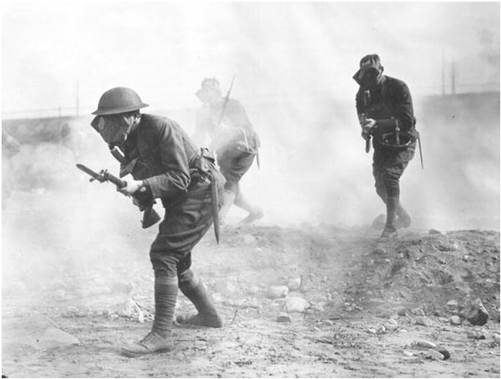
Это вещество:
А) F₂
Б) Cl₂
В) Br₂
С) I₂
Ответ: Это Cl₂. Хлор — токсичный удушливый газ, при попадании в лёгкие вызывает ожог лёгочной ткани, удушье. Впервые применен в 1915 году во время битвы при Ипре.

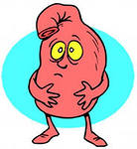
- В XVII веке в русских аптеках среди лекарств обязательно было вещество под названием «дух из солей» или «кислый спирт». Это вещество яляется составной частью желудочного сока. Поэтому ранее его раствор назначали принимать внутрь главным образом при заболеваниях, связанных с недостаточной кислотностью желудочного сока.
Это вещество:
А) NaCl
Б) HCl
В) NaOH
С) H₂O
Ответ: Внутри нашего тела есть некоторое количество опасной агрессивной жидкости – соляной кислоты, которая находится в желудке. Эта кислота используется в промышленности для очистки металлов от ржавчины, и она же плещется у нас внутри. Соляная кислота — это единственная кислота, вырабатываемая нашим организмом. Когда организм не может производить необходимое количество желудочного сока, то возникает состояние пониженной кислотности.

- У Пушкина есть строки: «…Тогда услышал я (о, диво!) запах скверный,
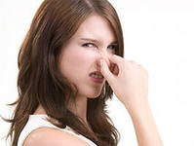
Как будто тухлое разбилося яйцо»…
Это Александр Сергеевич говорил о:
А) HI
Б) HCl
В) HBr
С) H₂S
Ответ: Сероводород (H₂S) встречается в вулканических газах, а также в воде некоторых минеральных источников - Пятигорска, Мацесты (на Кавказе) и других. Природные сероводородные воды используются для лечения. Сероводород всегда образуется при гниении остатков растительных и животных. Поэтому неприятный запах сероводорода распространяется от выгребных ям, сточных вод и особенно от тухлых яиц.

7. Оксид этого неметалла в середине века служил надежным средством дезинфекции от многих болезней.
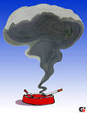
А.С. Пушкин писал: … «Иль карантинный страж курил жаровней серной,
Я, нос себе зажав, отворотил лицо…»
Эти строки о:
А) SO₂
Б) CO₂
В) SiO₂
С) NO₂
Ответ: В этом стихотворении речь идет о диоксиде серы(SO₂). Карантинные стражи действительно «курили» серой, чтобы предотвратить распространение повальных болезней – чумы и оспы. Однако сернистый газ едкий и ядовитый, им можно задохнуться.

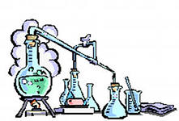
- Эта кислота известна с древности, встречаясь в природе в свободном виде, например, в виде озер вблизи вулканов. При Петре I ее привозили в Россию из-за границы. Это тяжелая жидкость, похожая на масло. В России XVII века ее называли «купоросным маслом», «серным маслом», либо по-другому – «купоросной кислотой».
Речь идет о:
А) H₂CO₃
Б) HCl
В) H₂SO₄
С) H₂S
Ответ: Это серная кислота (H₂SO₄). До XX века часто серную кислоту называли купоросом (как правило это был кристаллогидрат, по консистенции напоминающий масло) или купоросным маслом, очевидно отсюда происхождение названия ее солей (а точнее именно кристаллогидратов) — купоросы.

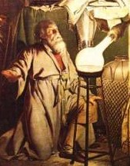
- Гамбургский солдат Хённинг Бранд упорно пытался отыскать волшебный философский камень, который возвращал бы больным старикам молодость и здоровье, а все металлы обращал в золото. Однажды он выпарил воду из мочи. Сухой остаток смешал с углем и песком, прокалил и получил удивительное светящееся в темноте вещество, которой назвал «холодным огнем».
Он получил:
А) Si
Б) P
В) As
С) C
Ответ: Полученный Хённингом Брандом в 1669 году фосфор не превращал серебро в золото, но обогатил своего первооткрывателя: за большие деньги алхимики показывали таинственное вещество знатным и богатым особам…

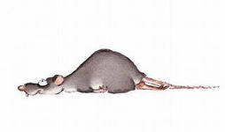
- Название этого неметалла в русском языке связывают с употреблением его соединений для истребления мышей и крыс. Многие столетия он считался «королем ядов». Было у него еще одно красноречивое название: «порошок для наследников».
Этот неметалл:
А) Si
Б) P
В) As
С) C
Ответ: В качестве яда использовали мышьяк.
В сознании многих слова «яд» и «мышьяк» идентичны. Так уж сложилось исторически. Известны рассказы о ядах Клеопатры. В Риме славились яды Локусты. Обычным орудием политических и прочих противников яд был также в средневековых итальянских республиках. В Венеции, например, при дворе держали специалистов-отравителей. И главным компонентом почти всех ядов был мышьяк


11. Кислотность обычного дождя – рН 5,6. Если уровень кислотности ниже, то дождь называют кислотным. При рН дождя 5,5 погибают бактерии, а при 4,5 погибают насекомые, земноводные и рыбы.
Кислотный дождь образуется в результате реакции между водой и такими загрязняющими веществами в воздухе как:
А) SO₂, NO₂
Б) CO₂, O₂
В) O₂, O₃
С) CO₂, CO
Ответ: SO₂, NO_{2.} Кислотный дождь является серьезной экологической проблемой. Хотя его часто ассоциируют с дождями, этот термин также относится и к сухим кислотным веществам. Эти дожди являются результатом воздействия диоксида серы и оксида азота, которые реагируют с влагой и другими веществами в атмосфере. Эти вещества выбрасываются в атмосферу автомобильным транспортом, в результате деятельности металлургических предприятий, тепловых электростанций.


12.В свободном виде – газ без цвета, запаха и вкуса. Плохо растворим в воде. Состоит из двухатомных молекул, обладающих высокой прочностью. Относится к неметаллам. Имеется в воздухе в количестве 78,06% по объему. Не поддерживает горение, непригоден для дыхания.
Этот газ:
А) O₂
Б) CO₂,
В) H₂
С) N₂
Ответ: Этот газ - N_{2.} Вне пределов Земли азот обнаружен в газовых туманностях, солнечной атмосфере, на Уране, Нептуне, межзвёздном пространстве и др. Азот — четвёртый по распространённости элемент Солнечной системы (после водорода, гелия и кислорода). Азот является элементом, необходимым для существования животных и растений, он входит в состав белков (16—18 % по массе), аминокислот, нуклеиновых кислот, нуклеопротеидов, хлорофилла, гемоглобина и др.


13. За полторы тысячи лет до нашей эры египетские жрецы научились извлекать из верблюжьего навоза бесцветные кристаллы соли по имени «нушадир».
Так в старину называли:
А) NO₂
Б) HNO₃
В) NH₄Cl
С) NH₃
Ответ: Позднее это слово превратилось в «нашатырь» - так в старину называли хлорид аммония NH₄Cl. Хлорид аммония был природным продуктом разложения мочи и испражнений животных в оазисе Аммона в Ливийской пустыне, через который проходили многочисленные караваны. Здесь находился широко известный в Египте храм бога Аммона. Название оазиса позднее отразилось в словах «аммиак», «соли аммония». Поклоняющихся богу Аммону называли «аммонианами». В ходе своих ритуалов они нюхали нашатырь и застывали в блаженном экстазе; надо полагать, в те времена хлорид аммония служил неким своеобразным наркотиком...

14. Отгадайте алхимическую загадку: «Крепкая водка пожирает луну, выпуская лисий хвост. Сгущение полученной жидкости порождает адский камень, который чернит ткань, бумагу и руки. Чтобы луна опять взошла, прокаливай адский камень в печи…»
«Крепкая водка» - это:
А) HNO₃
Б) HCl
В) H₂SO₄
С) H₂S
Ответ: «Крепкая водка» - это HNO_{3.} «Луной» алхимики называли серебро, «крепкой водкой» - азотную кислоту, а «адским камнем» - кристаллический нитрат серебра. «Пожирает» значит «растворяет», «сгущение» - это выпаривание и кристаллизация растворенной соли, а «восход луны» - образное обозначение выделения металлического серебра при прокаливании нитрата серебра. Вот и уравнение реакции, о которой идет речь:

Ag + 2HNO₃ = AgNO₃ + NO₂ + H₂O

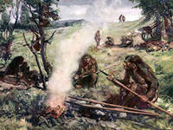
15. Этот неметалл стал известен людям, когда они научились добывать и использовать огонь. Первые рисунки на стенах пещер тоже были сделаны им.
Этот неметалл:
А) Si
Б) P
В) As
С) C
Ответ: Углерод в виде угля, копоти и сажи известен человечеству с незапамятных времен; около 100 тыс. лет назад, когда наши предки овладели огнем, они каждодневно имели дело с углем и сажей. Вероятно, очень рано люди познакомились и с аллотропическими видоизменениями углерода - алмазом и графитом, а также с ископаемым каменным углем.

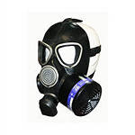
16. В аптеке продаются таблетки специально приготовленного адсорбента (поглотителя). Эти таблетки принимают для удаления из желудка и кишечника вредных веществ при пищевых отравлениях. Также этот адсорбент используют в противогазах.
Этот адсорбент готовят из:
А) Si
Б) P
В) As
С) C
Ответ: Эти таблетки известны нам под названием «активированный уголь» - пористое вещество, которое получают из различных углеродосодержащих материалов органического происхождения. За счет пористой структуры он впитывает из воздуха или воды загрязняющие вещества. Туристы советуют использовать его также для быстрой очистки питьевой воды в походе, а опытные домохозяйки – для того, чтобы избавится от неприятного запаха в домашнем холодильнике

17. Раствор этой кислоты нам хорошо знаком: это газированная вода. Добавляется сахар и фруктовый сироп – и получается освежающий напиток. В 1886 году впервые были выпущены в продажу и ныне существующие — Coca-Cola и Dr. Pepper.
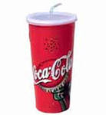
Эта кислота:
А) H₂CO₃
Б) HCl
В) H₂SO₄
С) H₂S
Ответ: У́гольная кислота́ — слабая двухосновная кислота с химической формулой H₂CO_{3.}. Угольная кислота всегда присутствует в водных растворах углекислого газа. Английский ученый Джозеф Пристли (1733-1804 гг.) живя по соседству с пивоварней и наблюдая за ее работой, заинтересовался, какого рода пузырьки выделяет пиво при брожении. Тогда он водрузил два контейнера с водой над варящимся пивом. Через некоторое время вода зарядилась пивным углекислым газом. Попробовав получившуюся жидкость, ученый был поражен ее неожиданно приятным резким вкусом и в 1767 г. он сам изготовил первую бутылку газированной воды.


18. В прошлом веке писатель Жюль Верн в своем фантастическом романе «С Земли на Луну» писал, как его герои для регенерации (восстановления состава) воздуха использовали гидроксид натрия NaOH, который поглощал CO₂ с образованием карбоната натрия Na₂CO₃. Но в настоящее время возможно одновременно с удалением углекислого газа из воздуха, насыщать его кислородом.
Назовите это вещество:
А) Na₂O
Б) H₂O
В) Na₂O₂
С) H₂
Ответ: Для получения кислорода, поглощения угарного и углекислого газа используется Na₂O₂. При взаимодействии перекиси натрия с углекислым газом протекает процесс, обратный дыханию:
В ходе реакции углекислый газ связывается, а кислород выделяется. Данная реакция нашла применение на подводных лодках и изолирующих противогазах.

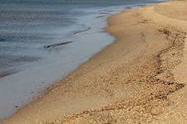
19. С давних времен этот химический элемент знаком людям во многих сферах жизнедеятельности. Такую популярность обеспечивает его идеальная формула, благодаря которой его можно встретить в виде драгоценных камней, промышленных и декоративных изделий, строительных материалов и лечебных веществ. По распространённости в земной коре он занимает второе место после кислорода. Его оксид можно встретить на морском пляже.
Этот элемент:
А) Si
Б) P
В) As
С) C
Ответ: Этот элемент: Si. Природный диоксид кремния встречается преимущественно в форме кварца. Кристаллический диоксид кремния широко распространен в природе в виде прозрачных бесцветных или окрашенных монокристаллов (горный хрусталь, аметист, дымчатый кварц, тридимит, кварцит, розовый кварц, агат, яшма, сердолик, кремень, опал и халцедон) и в форме обломочных пород (морской песок, гравий, галька, песчаник и конгломерат).
Соединения кремния служат основой для производства стекла, цемента и керамики — кирпич, фарфор, фаянс и изделия из них.

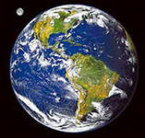
20. Озоновый слой защищает жизнь на Земле от вредного ультрафиолетового излучения Солнца. В природе озон образуется при электрических разрядах или окислении органических смолистых веществ.

Озон является аллотропной модификацией:
А) S
Б) P
В) О
С) C

Ответ: Озон (О₃) является аллотропной модификацией кислорода. Это газ голубого цвета с запахом свежести, обладает бактерицидными свойствами.

Озоновый слой впитывает большую часть солнечного ультрафиолетового излучения, таким образом защищая от него поверхность Земли. Авиация, ядерное оружие, а также некоторые аэрозоли и холодильники вырабатывают химические вещества, способные расщеплять атмосферный озон, что может привести к появлению озоновых дыр.

